Розділ 1
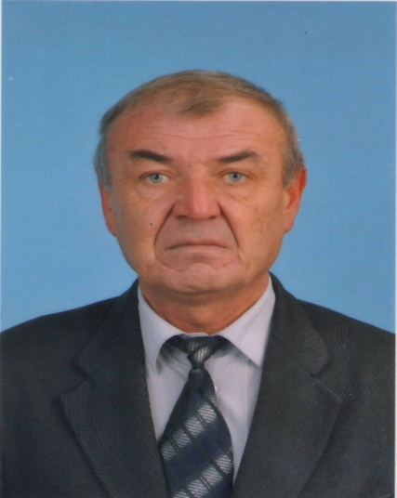
ЗАГАЛЬНІ ВІДОМОСТІ ПРО ВЧИТЕЛЯ
- Рошкович Михайло Михайлович, 1952 року народження.
- Освіта – вища, закінчив Дрогобицький державний педагогічний інститут в 1974 році. Кваліфікація: вчитель фізики і електротехніки середньої школи, звання – вчитель середньої школи.

- Трудовий стаж – 39 років, педагогічний стаж – 39 років.
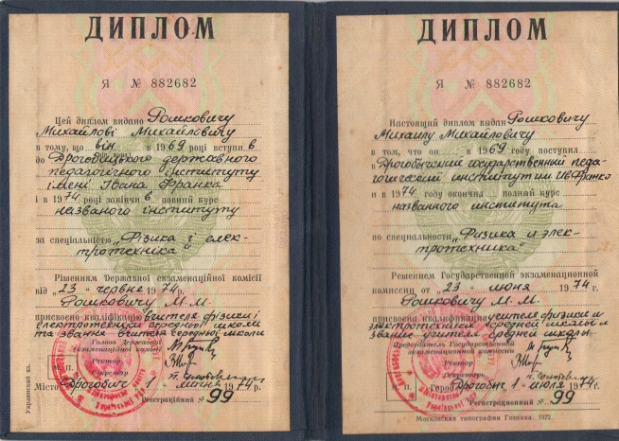
- Курси підвищення кваліфікації: лютий 2013 року при Закарпатському інституті післядипломної освіти (свідоцтво №956 від 22 лютого 2013 року).
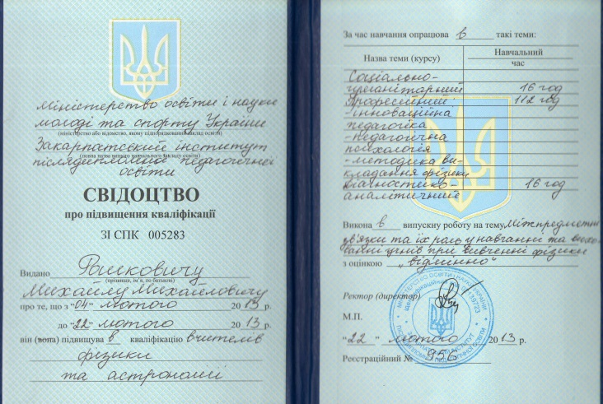
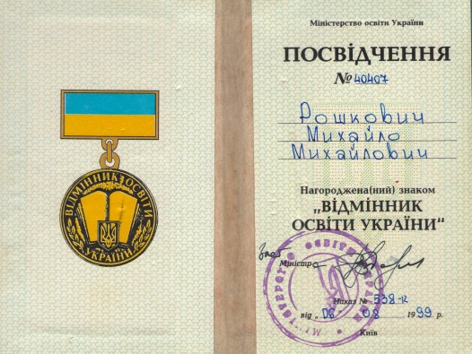
- Нагороди:

1. Знак відмінник освіти України – 1999 рік.
2. Почесна грамота Закарпатської обласної ради – 2001 рік.
3. Подяка Закарпатської обласної ради – 2002 рік.
4. Відзнака Закарпатської облдержадміністрації – нагрудний знак "За розвиток регіонів" – 2004 рік.
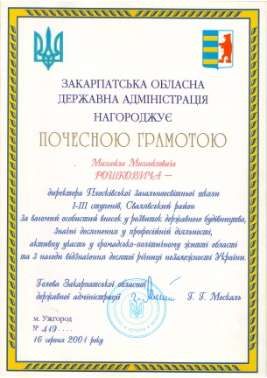 | 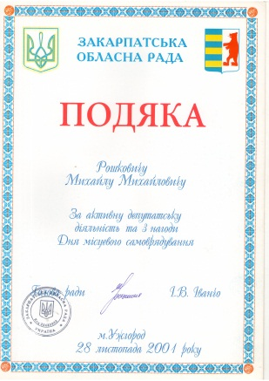 | 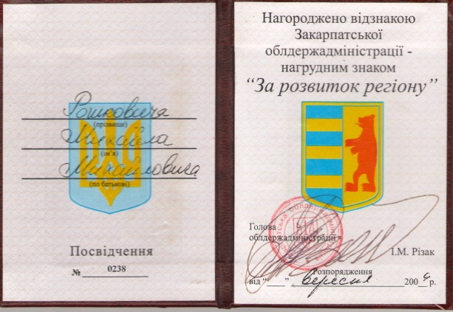

Розділ 2

РЕЗУЛЬТАТИ ПЕДАГОГІЧНОЇ ДІЯЛЬНОСТІ
За час роботи в школі суттєвим досягнення можна вважати будівництво нового навчального корпусу та формування високопрофесійного, творчого педагогічного колективу.
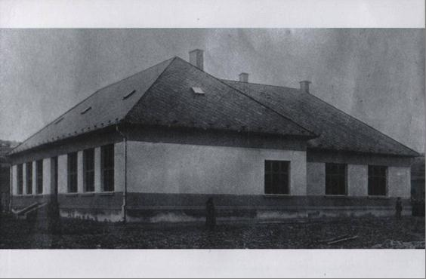 | 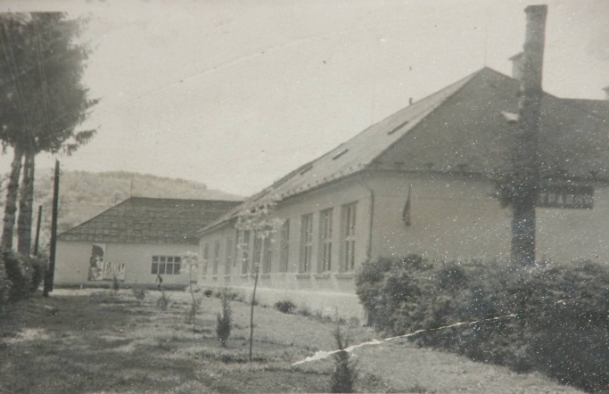
Вересень 1989 року – розпочато будівництво загальноосвітньої школи в с.Плоске на 420 учнівських місць. Загальний вигляд будівель школи.

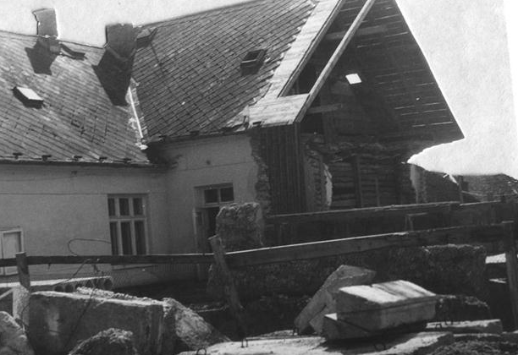 |  | 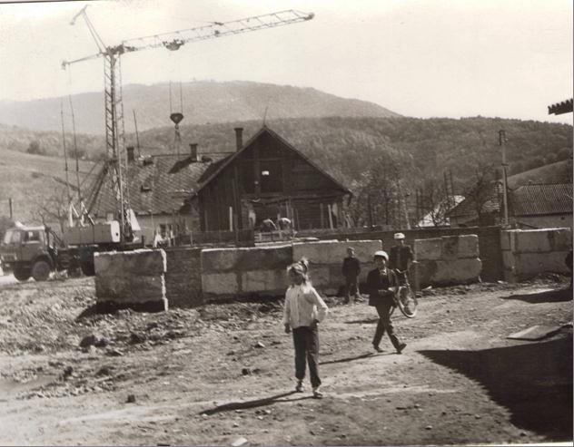
Закладання фундаменту, знесення старого корпусу.

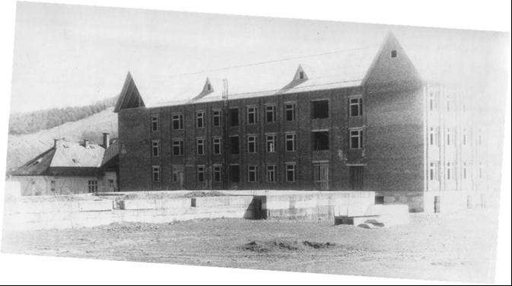 |  | 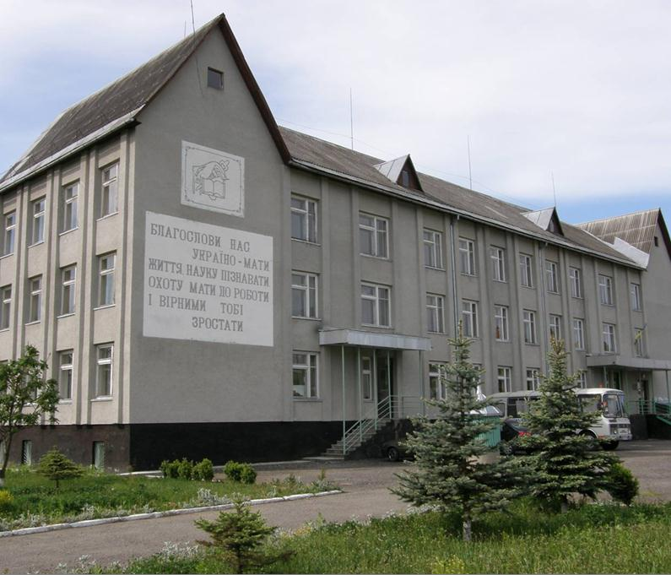
Вересень 1999 року – закінчення будівництва. Теперішній вигляд будівлі.

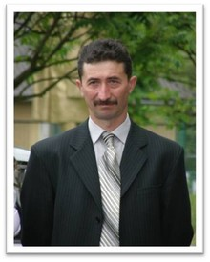
За роки педагогічної роботи на фізичні факультети вступили і здобули вищу освіту за напрямком фізика такі випускники школи:
- Лізанець Сергій Дмитрович – старший вчитель фізики та інформатики, старший військовий керівник Плосківської ЗОШ I-III ст.
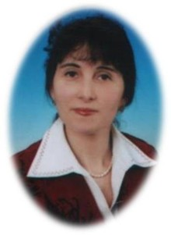
- Лізанець (Білей) Лариси Іванівна – старший вчитель, вчитель географії Плосківської ЗОШ I-III ст.

- Козуб Олег Васильович – закінчив 9 класів Плосківської ЗОШ I-III ст., призер обласної олімпіади з фізики, закінчив Київський державний університет ім. Т.Г. Шевченка.
- Рошкович Михайло Михайлович – випускник 1997 року, закінчив Ужгородський національний університет в 2002 році.
- Гнаткович Василь Васильович – випускник 2000 року, закінчив Ужгородський національний університет в 2005 році.
- Гебеш Василь Васильович – випускник 2006 року, закінчив Ужгородський національний університет в 2011 році.
- Лізанець Іван Петрович – випускник 2012 року, студент першого курсу Ужгородського національного університету.

ДІАГРАМА УСПІШНОСТІ УЧНІВ
З ФІЗИКИ ЗА 2011-2012 НАВЧАЛЬНІ РОКИ
7 клас
1 – початковий рівень (10 учнів – 32 %);
2 – середній рівень (13 учнів – 42 %);
3 – достатній рівень (4 учні – 13 %);
4 – високий рівень (4 учні – 13 %);

9 клас
1 – початковий рівень (4 учні – 10 %);
2 – середній рівень (22 учнів – 55 %);
3 – достатній рівень (12 учні – 30 %);
4 – високий рівень (2 учні – 5 %);

10 клас
1 – початковий рівень (16 учні – 43 %);
2 – середній рівень (17 учнів – 46 %);
3 – достатній рівень (3 учні – 8 %);
4 – високий рівень (1 учні – 3 %);

11 клас
1 – початковий рівень (19 учні – 61 %);
2 – середній рівень (8 учнів – 26 %);
3 – достатній рівень (3 учні – 10 %);
4 – високий рівень (1 учні – 3 %);

Розділ 3
НАУКОВО-МЕТОДИЧНА ДІЯЛЬНІСТЬ
- Сучасний економічний, політичний та соціальний стан нашого суспільства ставить високі вимоги до навчання та виховання молодого покоління, акцентуючи увагу на всебічному розвитку особистості, формування загальнолюдських та духовних цінностей, на зміцненні зв’язку навчання з життям, встановленні гармонії між людиною та природою.
Вдало використані міжпредметні зв’язки забезпечують учням різнобічне вивчення природи, стимулюючи підсилення їхньої пізнавальної діяльності, розуміння закономірностей, що діють в природі. Матеріал міжпредметного спрямування в навчально-виховному процесі збільшує реальні можливості для застосування учнями творчих сил, здібностей і обдарувань, сприяє розширенню політехнічного світогляду й профорієнтаційному вихованню, зумовлює єдність навчання та виховання учнів. Пропонується розглянути зв’язки між навчальними предметами та прийоми їх реалізації на прикладі уроків та позакласних заходів.
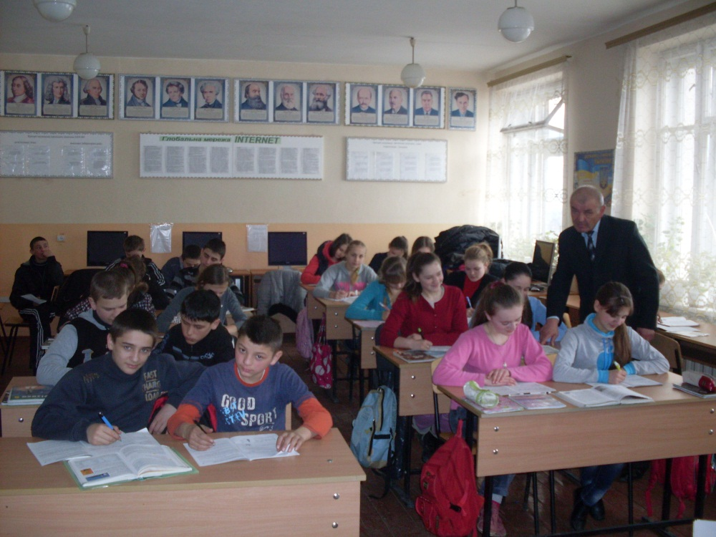
Тема уроку. Атмосферний тиск. Вимірювання атмосферного тиску.
Урок вивчення нового матеріалу. 8 клас.
Мета уроку: сформувати в учнів поняття про атмосферний тиск і пояснити його існування на підставі молекулярно-кінетичних уявлень, показати практичне значення знань про атмосферний тиск, вивчити будову і принцип дії приладів для вимірювання атмосферного тиску, розвивати спостережливість, уміння аналізувати спостережене, робити висновки, розвивати навички колективної роботи в групах, культуру мовлення під час формування своїх думок, виховувати працелюбність, бажання допомагати одне одному.
Тип уроку: урок вивчення нового матеріалу.
Обладнання: медичний шприц, піпетка, склянка з водою, аркуш паперу, сірники, скляна пляшка з широкою шийкою, варене яйце, пластикова пляшка, гаряча вода, блюдце, склянка, свічка, барометр-анероїд, портрет Аристотеля, презентація до уроку.
Хід уроку.
Повітря – це велике ніщо.
Аристотель.
I.Організаційний етап
II. Актуалізація опорних знань.
Перевірка вивченого домашнього завдання.
Перевірка домашнього завдання відбувається за методикою "бліц-опитування методом ланцюжка": перший учень ставить коротке запитання другому, другий – третьому, і так до останнього учня.
Опитування відбувається у вигляді змагання між рядами. Яка з груп, не перериваючи ланцюжок, правильно і швидше за всіх відповість на запитання, та й перемагає. При цьому вчитель обирає рефері, які контролюватимуть правильність відповідей, і час, за який учні впораються із завданням. Запитання учні готують заздалегідь.

Зразки запитань для опитування:
- Що таке тиск?
- Основні одиниці тиску.
- Кратні одиниці тиску.
- Формула для обчислення тиску.
- Від чого залежить тиск рідин і газів?
- Чому рідина створює тиск не тільки на дно посудини, а і на стінки?
- Яка причина існування тиску в газах?
- Від чого залежить тиск газів?
- Сформулюйте закон Паскаля.
- Як називають тик рідини на дно посудини?
- Що спричиняє тиск на дно посудини?
- Формула для визначення гідростатичного тиску.
- Як залежить тиск рідини від форми посудини?
III. Вивчення нового матеріалу
1. Атмосфера Землі.
Як відомо, нашу планету огортає шар повітря. Цю повітряну оболонку називають атмосферою (від гр. атмос – пара, повітря; сфера - куля). Газовий склад атмосфери: азот – 78 %, кисень – 21 %, аргон , вуглекислий газ , гелій, неон, двоокис сірки, озон, водяна пара – 1 %.
З висотою склад і фізичні характеристики атмосфери змінюються, тому і виділяють такі її шари:
- тропосфера – найтепліший шар, від якого залежить погода на Землі;
- стратосфера – саме тут наявний озоновий шар, що захищаю Землю від ультрафіолетового випромінювання;
- мезосфера – найхолодніший шар атмосфери;
- термосфера – в ній виділяють мезосферу та магнітосферу.
Як і будь-яке інше тіло, що має масу атмосфера притягується до Землі. Діючи на тіла своєю вагою, вона створює тиск, що називають атмосферним тиском. За законом Паскаля, він «проникає» в будинки, печери, шахти і діє на всі тіла, що контактують з атмосферним повітрям. Космічні польоти засвідчили, що атмосфера піднімається над поверхнею Землі на кілька сотень кілометрів, стаючи з висотою більш розрідженою (менш густою). Поступово вона переходить у порожній космічний простір – вакуум де тиск дорівнює майже нулю.
2. Переконуємося в існуванні атмосферного тиску й спостерігаємо його дію
Існуванням атмосферного тиску пояснюється ціла безліч явищ.
Розглянемо одне з них — підняття рідини за поршнем. Звернемося до рисунка.
Демонстрація підняття води.

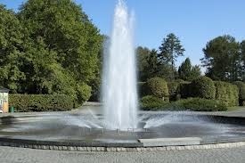

Рис.1 Під час спорудженя фонтанів на терасах палацу герцога Тосканського майстри ніяк не могли домогтися того, щоб вода піднімалася вище чим на 32 фути. Торічеллі, вивчаючи атмосферний тиск, розгадав цю загадку.
Якщо різко підняти рукоятку поршня, то між ним і рідиною утвориться безповітряний простір, тиск у якому практично дорівнює нулю. Тому атмосферний тиск, впливаючи на поверхню рідини в посудині, витисне рідину нагору по трубці в простір з меншим тиском.
Саме таким способом і набирають рідину в шприц. За цим же принципом працюють і всмоктувальні насоси, що піднімають воду з колодязів.
До якої ж висоти можна підняти воду поршнем? Виявляється, що підняти воду за допомогою поршня більш ніж на 10 метрів не можливо. Розгадку знайшов Торрічеллі: він зрозумів, що стовп води висотою 10 м створює тиск, рівний тиску атмосфери. Ось чому атмосферний тиск не може підняти воду більше, ніж на 10 метрів.

3. Дослід Торрічеллі
Для виконання багатьох наукових і технічних розрахунків необхідно знати числове значення атмосферного тиску. Розрахувати ж атмосферний тиск за формулою p = ρ *g*h, не можна, тому що, по-перше, густина повітря різна на різній висоті. По-друге, висоту атмосфери точно встановити не можна, тому що вона переходить у космічний простір поступово й лише приблизно вважається рівною 100 км. Тому атмосферний тиск вимірюють експериментально.
На питання «Як виміряти атмосферний тиск?» знайшов відповідь італійський фізик і математик Е. Торрічеллі. За його пропозицією в 1643 році був проведений такий дослід.
Скляну трубку довжиною близько метра, запаяну з одного кінця, наповнюють доверху ртуттю. Потім, щільно закривши отвір пальцем, трубку перевертають й опускають у чашу із ртуттю. Після цього палець забирають. Ртуть із трубки починає виливатися, але не вся! Залишається «стовп» ртуті приблизно 76 см висотою, рахуючи від її рівня в чаші. Ця висота не залежить ні від довжини трубки, ні від глибини її занурення.
Пояснимо цей дослід. Подивіться на нижній рисунок. Світлими кольорами ми позначили невеликий шар ртуті усередині трубки біля її отвору. Вага шарів, що розміщені вище, діє вниз, штовхаючи «світлий» шар у чашу. Причина цього — сила тяжіння. А ртуть у чаші тисне на «світлий» шар нагору, штовхаючи його назад у трубку. Причина виникнення цієї сили — атмосферний тиск, що діє на поверхню ртуті в чаші. Відповідно до закону Паскаля воно поширюється через ртуть навіть усередину трубки. Оскільки ртуть перебуває в стані спокою, то названі сили врівноважують одна одну.
Таким чином, тиск, створюваний стовпом ртуті в трубці, дорівнює атмосферному тиску. Тому стовп ртуті перебуває у спокої.
За допомогою досліду Торрічеллі вдалося не тільки підтвердити існування атмосферного тиску, але й виміряти його. У досліді Торрічеллі висота стовпчика ртуті становила 760 мм.

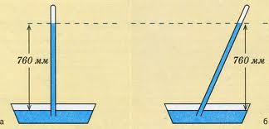

Рис.2 Якщо трубку у досліді Торічеллі нахилити, рівень ртуті залишиться на попередній висоті над рівнем вільної поверхні ртуті в посудині.

Це послужило підставою для твердження, що нормальний атмосферний тиск дорівнює тиску стовпчика ртуті висотою 760 мм. Спостерігаючи щодня за висотою ртутного стовпа в трубці, Торрічеллі виявив, що ця висота змінюється, тобто атмосферний тиск може збільшуватися й зменшуватися.
4. Зміна атмосферного тиску з висотою
Швидкості руху молекул, що входять до складу повітря, неоднакові.
У певної частини молекул швидкість набагато вище, ніж у переважної більшості. За рахунок цього вони можуть підніматися над Землею на значну висоту. Відносна кількість таких молекул з висотою зменшується. Відповідно зменшується й створюваний ними тиск.
Атмосферний тиск зменшується при збільшенні висоти над поверхнею Землі. Залежність атмосферного тиску від висоти над поверхнею Землі вперше виявив Блез Паскаль.
Група його учнів піднялася на гору То-де-Дом (Франція) і виявила, що на вершині гори стовп ртуті на 7,5 см коротше, ніж біля її підніжжя.
Експериментально встановлено, що біля поверхні Землі при невеликих змінах висоти (у кілька сотень метрів) тиск змінюється на 1 мм рт. ст. кожні 11 м висоти.
Коли висота змінюється на десятки або сотні метрів, густину повітря приблизно можна вважати постійною. При підйомі на висоту h тиск повітря зменшується на, де ρ — густина повітря. На рівні моря вона приблизно дорівнює 1,3 кг/м³, що приблизно в 10 000 разів менше за густину ртуті. Отже, зменшенню тиску на 1 мм ртутного стовпа відповідає підйом на висоту, в 10 000 разів більшу за 1 мм, тобто приблизно на 11 м (висота триповерхового будинку).
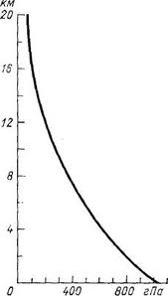
Рис 3.Зміна атмосферного тиску з висотою
Для більших висот — наприклад, висот гір — потрібно враховувати, що зі збільшенням висоти зменшується густина повітря, внаслідок чого тиск зі збільшенням висоти зменшується повільніше.
Скажімо, при підніманні з рівня моря на 2 км тиск зменшується приблизно на 20 кПа, а при підніманні з 8 км до 10 км тиск зменшується тільки на 9 кПа.
На верхніх поверхах багатоповерхового будинку тиск повітря на кілька міліметрів ртутного стовпа менше, ніж на нижніх поверхах, — це можна помітити за допомогою звичайного барометра анероїда.
5. Вивчаємо конструкцію барометра-анероїда
Трубка Торрічеллі з лінійкою є найпростішим барометром — приладом для вимірювання атмосферного тиску.
Виміри атмосферного тиску показують, що він у місцевостях, які лежать на рівні Світового океану, у середньому дорівнює близько 760 мм рт. ст. Такий тиск при температурі ртуті 0 °С називається нормальним атмосферним тиском.
Ртутний барометр — досить чутливий і точний прилад. Однак використання його супроводжується великими труднощами. Його незручно перевозити через велику масу. Крім того, ртуть екологічно небезпечна. Тому в практиці для вимірювання атмосферного тиску використовують металеві барометри-анероїди (у перекладі із грецької — безрідинні).
Головна частина барометра-анероїда — легка, пружна, порожня усередині металева коробочка 2 з гофрованою (хвилястою) поверхнею. Повітря з коробочки відкачано. Її стінки розтягує пружна металева пластина 5. До неї за допомогою спеціального механізму прикріплена стрілка 6, що насаджена на вісь 7. Кінець стрілки пересувається по шкалі 4, розміченій у мм рт. ст. Всі деталі барометра поміщені усередину корпуса 1, закритого спереду склом 3.
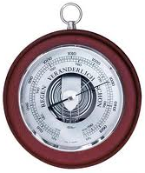

Рис.4. Барометр-анероїд
Зміна атмосферного тиску призводитиме до зміни сили, що вдавлює стінки усередину коробочки. Отже, буде змінюватися й величина їх прогину. Рух стінок коробочки, що виникає, за допомогою механізму передасться стрілці й зумовить її зрушення до іншої поділки шкали.
Спостерігаючи за барометром, ви легко виявите, що його показання міняються при зміні погоди. Перед негодою атмосферний тиск падає, а перед ясною погодою — зростає. Крім того, показання барометра залежать від висоти місця спостереження над рівнем моря. Чим вище ми будемо підніматися, тим меншим ставатиме атмосферний тиск.

Питання до учнів у ході викладу нового матеріалу
- Що являє собою атмосфера Землі?
- Чому повітря утримується біля поверхні Землі?
- Чому не можна досить точно обчислити атмосферний тиск?
- Які недоліки ртутного барометра?
- Яке практичне значення має вимірювання тиску барометрами?

IV. Закріплення вивченого матеріалу
1. Навчаємося розв’язувати задачі
1. Виразіть у кілопаскалях тиск 420 мм рт. ст.
2. Виразіть у міліметрах ртутного стовпа такі тиски: 20 кПа, 75 кПа.
3. Біля підніжжя гори барометр показує 740 мм рт. ст., а на вершині 720 мм рт. ст. Чому дорівнює висота гори?
4. Визначте глибину шахти, якщо на дні її барометр показує 109 297 Па, а на поверхні Землі — 103 965 Па.
2. Поміркуй і відповідай
1. На яку граничну висоту можна підняти воду поршневим насосом при нормальному атмосферному тиску?
2. Атмосфера складається з молекул, кожна з яких притягається до Землі. Чому атмосфера «не падає»?
3. Чому пасажирам у літаках далекого прямування авторучки із чорнилом треба поміщати в спеціальні поліетиленові пакетики?

V. Домашнє завдання.
Вивчити §27, с.207, виконати вправу № 209, 220.

VI. Література.
- Підручник з фізики. В.Д. Сиротнюк «Зодіак ЕКО»

- Випускна робота «Міжпредметні зв’язки фізики та їх роль в навчанні та вихованні учнів».

Розділ 4
ПОЗАУРОЧНА ДІЯЛЬНІСТЬ З ПРЕДМЕТУ

- Список творчих робіт, рефератів виконаних учнями з предмету:
а) Цікава фізика – 18;
б) Історія фізики – 20;
в) Космонавтика – 15;
г) Електроенергетика – 36;
д) Випромінювання та електромагнітні хвилі – 16;
е) Прилади та пристрої – 26;
є) Астрономія – 11.

- Переможці олімпіад:
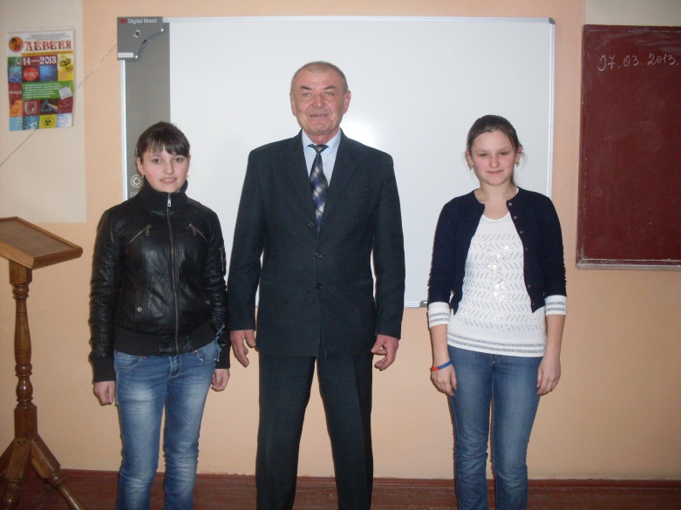
- 2012 рік – Лізанець І.П. – 3 місце районної олімпіади

- 2013 рік:
Смолин Ю.В.
Бомбушкар В.І.
(3 місце районної олімпіади)

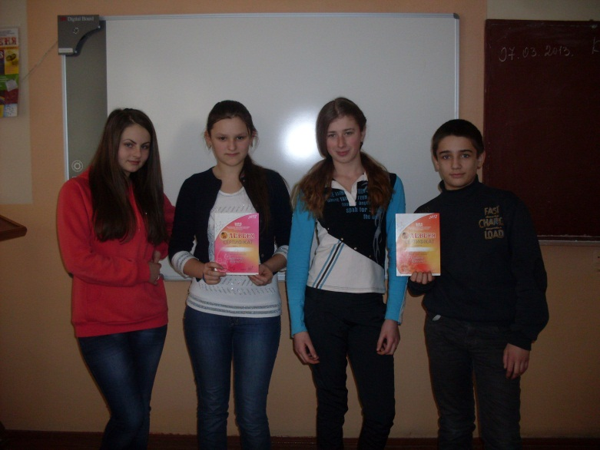

- Всеукраїнський конкурс «Левеня» (2012 рік):
2 відмінні сертифікати – Смолин В.Ю, Білей А.І.,
2 добрих сертифікати – Йовбак Х.І., Куля В.І.

- Сценарій позакласного заходу з фізики «Фізичний КВК».
Розділ 5
НАВЧАЛЬНО-МАТЕРІАЛЬНА БАЗА

Паспорт кабінету фізики

Школа: Плосківська ЗОШ I-III ступенів
Місце розташування: 2 поверх
Загальна площа кабінету: 62 м²
Столи учнівська (кількість): 10
Стільці учнівська (кількість): 20
Робочий стіл учителя: 1
Стілець учителя(кількість): 1
Дошка (кількість): 1
Шафа (кількість): 0
Перелік навчально-наочних посібників і навчального обладнання:
№ з/п | Види посібників | Назва | Кількість
 | Методичні посібники для вчителя: | 1. «Викладання фізики в школі».  2. «Методика викладання в школі».  3. «Демонстраційний експеримент з фізики».  4. «Фізичний експеримент».  5. «Фізика для допитливих».  6. «Методика навчання фізики в середній школі».  7. «Досліди з фізики у 6-7 класах».  8. «Цікава ядерна фізика».  9. «Задачі для фізичних олімпіад».
 | Предметні журнали та газети | 1. «Фізика в школах України» (з 2004 року)  2. «Наука и жизнь»
 | Навчально-методичні комплекти: | 1. Комплект приладдя для вивчення законів оптики.  2. Комплект напівпровідникових приладів.  3. Комплект приладів для вивчення трифазного струму.  4. Комплект приладів для демонстрації магнітних полів струмів.  5. Комплект приймально-передавальних радіоприладів.  6. Комплект приладів для фізпрактикуму.  7. Комплект приладів для вивчення законів механіки.  8. Комплект приладів для вивчення динаміки.
 | Дидактичний матеріал | 7 клас – картки для виконання самостійних та контрольних робіт з усіх тем;  8 клас – картки для виконання самостійних та контрольних робіт з усіх тем;  9 клас – картки для виконання самостійних та контрольних робіт з усіх тем;  10 клас – картки для виконання самостійних та контрольних робіт з усіх тем;  11 клас – картки для виконання самостійних та контрольних робіт з усіх тем;  Тематичні заліки з усіх тем для 7, 8, 9, 10, 11 класів
 | Словники | 1. Яворський «Довідник з фізики для вступу до ВНЗів»  2. Яворський, Детлаф «Довідник з фізики»  3. Путілов «Курс фізики»
 | Додаткова література | 1. Перельман «Цікава фізика»  2. «Книжка для читання з фізики»  3. Блудов «Бесіди з фізики»  4. «Цікаві досліди з фізики»
 | Роздавальний матеріал | 1. «Ілюстрований роздавальний матеріал з фізики (тема – «Електричні явища» - 8 клас)»  2. «Тиск газів і рідин»  3. «Фізика атомного ядра»
 | Країнознавчий матеріал | Куточок державної символіки
 | Тематична картотека | Картотеки:  - кінофільмів;  - контрольних завдань;  - дидактичних матеріалів;  - організації самостійної роботи учнів;  - тематична картотека.
 | Таблиці |  | 98

Директор школи:__________П.І. Лізанець Завідуючий кабінетом:_______М.М. Рошкович

Перелік нормативно-правових документів кабінету фізики
- Положення про навчальний кабінет.
- План перспективного розвитку кабінету.
- План роботи кабінету на поточний навчальний рік.
- Навчальні програми з предметів (фізика 7-11 клас.; астрономія).
- Календарні плани.
- Поурочні плани.
- Критерії оцінювання навчальних досягнень учнів.
- Інвентарна книга.
- План роботи гуртка.
- Орієнтований перелік типового обладнання кабінету.
- Інвентарний опис малоцінного інвентарю в кабінеті фізики.
Перспективний план роботи кабінету фізики
№  з/п | зміст | 2011-2012 н.р. | 2012-2013 н.р.
- Нормативно-правове забезпечення функціонування кабінету фізики
1.1 | Створити папку нормативно-правових документів щодо функціонування навчального кабінету. | щорічно | щорічно
1.2 | Створити актив навчального кабінету з учнів учителів фізики, батьківської громади | на початку року | на початку року
1.3 | Розробити додаткові правила з техніки безпеки, санітарії та гігієни, протипожежної безпеки. | січень | березень
1.4 | Поновити інструкцію щодо проведення лабораторних та практичних робіт. | щорічно | щорічно
- Матераільно-технічна база кабінету фізики
2.1 | Слідкувати за станом шкільних меблів у кімнаті, вчасно їх ремонтувати. | щоденно | щоденно
2.2 | Слідкувати за станом електробезпеки а кабінеті. | щоденно | щоденно
2.3 | Підтримувати порядок у кабінеті та лаборантському приміщенні. | щоденно | щоденно
2.4 | Здійснювати ремонт обладнання та приладів, які зіпсувалися в процесі експлуатації. | щоденно | щоденно
2.5 | Вчасно списувати морально та фізично застаріле обладнання, навчально-наочні посібники відповідно до інструкції, затвердженої Міністерством фінансів України. | на протязі року | на протязі року
2.6 | Поповнити кабінет наочними посібники для факультативного курсу «Енергозбереження» |  | квітень
2.7 | Систематизувати навчальний матеріал з таких тем: «Закони динаміки» (9 клас); «Фізика атома та атомного ядра» | лютий | грудень
2.8 | Постійно поповнювати аптечку кабінету набором медикаментів для надання першої медичної допомоги. | по необхідності | по необхідності
2.9 | Слідкувати за станом системи затемнення кабінету, вчасно виправляти пошкодження. | щоденно | щоденно
2.10 | Узагальнити матеріали тематичних атестацій: | на протязі року | на протязі року
2.11 | Створити банк даних практикумів, передбачених програмою | листопад | січень
2.12 | Створити картотеку науково-популярної, довідкової, інформаційної та методичної літератури підручників та збірників завдань | березень | квітень
2.13 | Створити картотеку лабораторних та практичних робіт; дослідів та спостережень | квітень | листопад
2.14 | Вчасно здійснювати ремонт дрібних приладів (шнурів, з’єднань, підставок, електричних лампочок) | на протязі року | на протязі року
- Заходи спрямовані на підвищення рівня знань учнів
3.1 | Розробити тематику науково-дослідницьких робіт з фізики (МАН) | вересень | жовтень
3.2 | Продовжити створення бази олімпіад них завдань з фізики по класах | березень | квітень
3.3 | Розробити тематику рефератів за розділами програми, темами | січень | лютий
3.4 | Скласти диференційовані нестандартні завдання за темами | жовтень | грудень
3.5 | Регулярно проводити позакласні заходи з предмету | 1 раз на 2 місяці | 1 раз на 2 місяці
3.6 | Розробити сценарії предметних тижнів і провести їх | Двічі на семестр | Двічі на семестр
3.7 | Підготовка учнів до участі в шкільній та районній олімпіаді з фізики | Вересень-жовтень | Вересень-жовтень
3.8 | Планувати проведення занять фізико-технічно гуртка | вересень | вересень
3.9 | Регулярно проводити виставки робіт учнівської творчості | 1 раз на семестр | 1 раз на семестр
- Навчально-методична робота кабінету фізики
4.1 | Розробити тематику самоосвітньої роботи вчителів фізики | січень | січень
4.2 | Регулярно брати участь у проведенні шкільного методичного об’єдання вчителів природничо-математичного циклу предметів | 4-5 разів на рік | 4-5 разів на рік
4.3 | Створити папку з рекомендаціями щодо підготовки й написання творчої роботи; наукового дослідження | квітень | листопад
4.4 | Підготувати банк даних передового педагогічного досвіду з фізики | грудень | грудень
4.5 | Регулярно проводити інструктаж (ввідний та періодичний) з ТБ, пожежної безпеки, робити записи та відмітки у відповідних журналах | На початку навчального року; перед проведенням лабораторних та практичних робіт | На початку навчального року; перед проведенням лабораторних та практичних робіт
4.6 | Продовжувати роботу з розподілу та збереження навчального обладнання та засобів навчання за розділами, темами відповідно до класифікаційних груп у кабінеті | На протязі року | На протязі року
4.7 | Скласти картотеку інноваційних педагогічних технологій | травень | січень

Директор школи:_______П.І. Лізанець Завідуючий кабінетом:____М.М. Рошкович

План роботи кабінету фізики на 2013-2014 навчальній рік
№ з/п | Зміст заходів | термін виконання | відповідальний | відмітка
- Організаційна робота
1.1 | Обрати раду кабінету, розподілити обов’язки між членами ради | до 5.09 | Рошкович М.М.
1.2 | Регулярно проводити засідання ради кабінету | 1 раз на місяць
1.3 | У кожному класі вибрати громадських лаборантів | до 5.09 | Рошкович М.М.
1.4 | Силами активу учнів проводити генеральне прибирання | 1 раз на місяць
1.5 | Провести інвентаризацію матеріальних цінностей кабінету | до 1.11 | Рошкович М.М.
1.6 | Закріпити за учнями робочі місця | до 3.09 | Рошкович М.М.
1.7 | Проводити роз’яснювальну роботу серед учнів з питань дотримання ТБ та безпеки життєдіяльності:  - правил роботи в кабінеті;  - правила пожежної безпеки;  - права і обов’язки учнів;  - єдині вимоги до учнів | протягом року | Рошкович М.М.
1.8 | Скласти розклад роботи кабінету | до 10.09  до 14.01 | Рошкович М.М.
1.9 | Оформити:  - паспорт кабінету;  - акт-дозвіл на роботі в кабінеті;  - журнал громадсько-адміністративного контролю;  - поновити куточок з ТБ. | протягом 1 семестру | Рошкович М.М.
- Навчально-методична робота
2.1 | Систематизувати та дібрати дидактичний матеріал для проведення самостійних робіт з таких тем:  - «Будова речовини»;  - «Світлові явища»;  - «Термодинаміка»;  - «Провідники в електростатичному полі»;  - «Механічні коливання та хвилі». | відповідно до навчального року | Рошкович М.М.
2.2 | Скласти тексти з фізичних диктантів на такі теми:  - «Механічна робота та енергія»;  - «Світлові явища. Закони відбиття світла»;  - «Теплові двигуни»;  - «Вільне падіння тіла»;  - «Рух тіла кинутий під кутом до горизонту». | відповідно до навчального року | Рошкович М.М.
2.3 | Підібрати та скласти різнорівневі тематичні контрольні роботи з тем:  «Електромагнітні коливання»;  «Електромагнітні поля та хвилі»;  «Випромінювання та спектри»;  «Електричне поле».
2.4 | Оновити інструкцію з лабораторного практикуму | до 14.01 | Рошкович М.М.
2.5 | Розробити індивідуальні завдання з тем:  - «Вимірювання об’єму»;  - «Вимірювання часу»;  - «Густина речовини»;  - «Визначення ціни поділки ». | вересень-листопад | Рошкович М.М.
2.6 | Постійно оновлювати стенд  «Куточок цікавої науки». | щотижня | Рада кабінету
2.7 | Взяти участь в всеукраїнському конкурсі «Левеня». | квітень | Рошкович М.М.
2.8 | Запропонувати учням підготувати наукові дослідження з таких тем:  - «Чи варто летіти на Марс?»;  - «Вплив сонячної активності на біосферу Землі»;  - «Особливості перебування людини в космічному кораблі під час подорожі на Марс»;  - «Вплив Місяця на біосферу Землі»;  - Вплив енергії. | до лютого | Рошкович М.М.
2.9 | Поповнити тематичні папки:  - «Інструкції з охорони праці та безпеки життєдіяльності»;  - «Механіка»;  - «Позакласна робота з фізики»;  - «Олімпіади, конкурси». | січень - квітень | Рошкович М.М.
- Удосконалити матеріально-технічну базу
3.1 | Провести ремонт фізичного обладнання на заняттях гуртках | жовтень - листопад | Рошкович М.М.
3.2 | Поповни кабінет творчими роботами учнів з моделювання фізичних приладів | протягом року | Рошкович М.М.
3.3 | Провести ремонт таблиць з фізики для 8 класу | березень | Рошкович М.М.
3.4 | Поповнити кабінет фізики фаховим журналом: «Фізика в журналах України» | по мірі надходження | Рошкович М.М.
3.5 | Оформити тематичну папку «Наукові дослідження учнів» | лютий | Рошкович М.М.
3.6 | Скласти та подати заявку на виконання електроремонтних робіт з ремонту 3 лінії електрозабезпечення | травень | Рошкович М.М.
- Позакласна робота з учнями
4.1 | Організувати та спланувати роботу гуртка за напрямками:  - підготувати громадських лаборантів до роботи з обслуговування ТЗН;  - розв’язування задач підвищеної складності;  - вивчення історії фізики;  - ремонт обладнання. | до 15.09 | Рошкович М.М.
4.2 | Організувати та провести для учнів 7-11 класів олімпіади з фізики для чого:  - з метою підготовки до олімпіади для кожного класу розробити ймовірні зразки олімпіад них завдань;  - розробити зміст олімпіад них завдань;  - один раз на тиждень проводити заняття з учнями, які готуються до олімпіади. | жовтень | Рошкович М.М.
4.3 | Скорегувати та конкретизувати тематику творчих робіт з фізики для участі учнів в МАН. Організувати проведення співбесід, консультацій, індивідуальних та групових бесід із метою надання допомоги в науковому обґрунтуванню дослідницьких робіт. | до 01.11 | Рошкович М.М.
4.4 | Організувати роботу секції фізики МАН відповідно до тем обраних учнями. | грудень | Рошкович М.М.
4.5 | Розробити план проведення тижня фізики. | до 01.02 | Рошкович М.М.
4.6 | Систематизувати творчі роботи учнів та оформити відповідні папки. | квітень | Рошкович М.М.
- Інформаційно-бібліографічна робота
5.1 | Організувати книжкову виставку:  - «Активізація пізнавальної діяльності учнів на уроках фізики»;  - «Чинні підручники на 2013-2014 роки». | вересень-жовтень | Рошкович М.М.
5.2 | Періодично поповнювати картотеку. | протягом року | Рошкович М.М.
5.3 | Поповнювати матеріали конкурсу «Левеня». | протягом року | Рошкович М.М.
5.4 | Вчасно інформувати учнів про підсумки проведення конкурсів, олімпіад. | протягом року | Рошкович М.М.

Директор школи:_______П.І. Лізанець Завідуючий кабінетом:_____М.М. Рошкович

Санітарний паспорт кабінету фізики
- Паспортна частина
Плосківська загальноосвітня школа I-III ступенів, буд. 266, с. Плоске, Свалявський район, Закарпатської області. Розташована в центрі села.
Рік побудови: 1999.
Кількість поверхів: 3.
Кабінет фізики знаходиться на 2 поверсі.
- Санітарно-гігієнічні норми кабінету
а) висота – 3,0 м
довжина – 12,0 м
ширина – 5,0 м
площа – 60 м²
поверх – 2
Орієнтація вікон – південь
б) Стіни кабінету, стеля, лаборантська побілені крейдою. На вікнах штори.
Вентиляція змішана. Приток свіжого повітря – крізь фрамуги та вентиляційні канали. Температура повітря в межах 17-20 °С.
Відносна вологість в кабінеті – 60-70 %.
Освітлення змішане. Світловий потік падає зліва від учнів. Загальна площа освітленості поверхонь – 12,6 м². ККД – 100 %.
Загальна площа - 60 м².
Питома площа світлоносних поверхонь – 22,4 Вт/м.
Типи світильників – світильники розсіяного світла, відбитого світлорозподілу із суцільним відкритим світловідбивачем.
Розміщення світильників – угорі.
- Організація робочих місць.
Кількість робочих місць – 20
Розміщення – 2 ряди
Відстань між переднім рядом лабораторних столів і демонстраційним столом становить 0,8 м, демонстраційний стіл встановлений на подіумі заввишки 0,15 м, на відстані 1 м від дошки, а відстань до останнього місця учнів від класної дошки – 9 м.
Лабораторні столи:
- висота – 0,7 м
- довжина – 1,25 м
- ширина – 0,6 м
Стільці:
- висота – 0,43 м
- ширина сидіння – 0,4 м
- кут нахилу спинки до підлоги - 90°
- Обладнання лаборантського приміщення.
У лаборантській установлені шафи для зберігання демонстраційного обладнання, універсальний стіл – верстак (препараторський стіл), на якому вчитель готує демонстрації, виконує роботи з ремонту обладнання. Лаборантське приміщення має внутрішнє сполучення з кабінетом. У лаборантській знаходиться аптечка, оснащу на набором перев’язувальних засобів і медикаментів.
Електрична мережа кабінету: електрозабезпечення робочих столів учнів здійснюється за допомогою комплекту електропостачання кабінету фізики (КЕФ-10), який дозволяє здійснювати перетворення змінної напруги 220 В на напругу 42 (36) В і підведення до робочих місць учнів з подальшим перетворенням її (за необхідності) на напругу 4 В. Електрична мережа кабінету розділена на окремі дільниці, які електрично не зв’язані між собою. Розділення здійснюється за допомогою КЕФ-10. Кожен учнівський стіл обладнаний 3 розетками для змінного струму та постійного струму для штепселів різної конфігурації.

Обстеження проведено:
Директор школи_________________
Голова ПК _________________
Зав. Кабінетом _________________

Атестаційний лист кабінету фізики Плосківської ЗОШ I-III ст.
Зав. кабінетом: Рошкович М.М.
Назва показників |  | Кількість коштів | Оцінка в балах
 |  |  | самоа-тестація | адміні-страція
- Організація робочих місць:
 | а) стан збереження меблів і закріплення робочих місць за учнями;
 | б) забезпечення належних санітарно-гігієнічних умов для роботи учня;
 | в) дотримання учнями належного порядку на робочому місці;
- Організація робочого місця вчителя:
 | а) зручна обстановка ТЗН;
 | б) усі наявні ТЗН діючі;
 | в) є робочий стіл;
 | г) є шафи;
 | д) є дошки;
 | е) є ТЗН: графопроектор, епідіаскоп, діапроектор.
- Розміщення та зберігання навчального обладнання згідно з вимогами наукової організації праці
 | а) зберігання роздавального матеріалу:
 | - у комплекті за видами посібників;
 | - згідно з правилами зберігання та ТБ;
 | - система зберігання дозволяє швидко вийняти потрібний предмет і повернути його на місце, забезпечити облік і контроль;
 | б) зберігання приладів та установок:
 | - змонтованими;
 | - у вузлах та деталях;
 | в) колекції зберігаються за певною схемою;
 | г) зберігання друкованих посібників:
 | - таблиці зберігаються в спеціально відведених місцях;
 | - діаграми складені за певною схемою;
 | - діапозитиви зберігаються у фабричній упаковці в спеціальному ящику;
- Раціональне оформлення інтер’єру кабінету:
 | а) у кабінеті постійно експонується національна символіка;
 | б) у кабінеті постійно експонується довідкові матеріали;
 | в) у кабінеті постійно експонуються:
 | - змінні інструктивні документи;
 | - таблиці з правил поведінки в кабінеті;
 | - інструкції з техніки безпеки;
 | - методичні рекомендації;
 | г) наявність у кабінеті стінгазет, тематичних листків, які сприяють інтересу до вивчення дисципліни;
- Наявність у кабінеті друкованих матеріалів, які забезпечують індивідуальний та диференційований підхід у навчанні, навчально-методичну підготовку вчителя до уроку:
 | а) картотеки:
 | - Контрольні завдання;
 | - Навчальне обладнання до уроку;
 | - Облік навчального обладнання;
 | - Індивідуальні завдання;
 | Б) навчально-методична література;
 | В) різні види дидактичних матеріалів;
- Організація самообладнання кабінету:
 | а) виробництво, профілактика та ремонт демонстраційних матеріалів та приладів;
 | б) виготовлення тематичних колекцій
 | в) виготовлення таблиць, моделей та посібників;
- Наявність матеріалів для позакласної роботи з фізики
 | а) нормативних документів:
 | - паспорту кабінету;
 | - розкладу роботи кабінету;
 | - перспективного плану роботи кабінету;
 | - план роботи кабінету на навчальний рік;
 | б) організація роботи щодо дотримання правил техніки безпеки:
 | - наявність в кабінеті куточка з ТБ;
 | - наявність акту-дозволу на здійснення навчальної діяльності в кабінеті;
 | - наявність інструкції з ТБ;
 | - інші документи з ТБ.

Голова комісії: ___________________________
Члени комісії: ___________________________
___________________________
___________________________
___________________________

